***Proyecto: “Polos de Desarrollo Sostenibles -Huánuco” - GCF-TF/PNUD***

**Polos de Desarrollo Sostenibles “Huánuco”**

Informe final de análisis

Equipo técnico región Huánuco

Febrero, 2020

**INTRODUCCIÓN**

El presente documento tiene como finalidad de presentar los resultados de los polos de desarrollo en la región Huánuco.

Huánuco considerada como una de las regiones con mejor clima de mundo, gracias a la diversificación de ecosistemas existentes en la región, sin embargo, los problemas que enfrentamos son diversas y, una de ellas es mal ordenamiento territorial y la mala percepción de la gente amazónica de la región en terrenos que no son controlado por el estado se invaden, causando deforestación.

Para la elaboración del estudio de los “polos de desarrollo”, se inició con la recopilación y estimación de dato espaciales a escala departamental de diferentes índoles como: GOREHCO, IIAP, consultores externos geoservidor del MINAM, etc, luego con la selección espacial del área de estudio de la zona amazónica, debido a que la región Huánuco cuenta con 2 regiones naturales sierra y selva, así mismo para diversos análisis se hizo uso de datos estadísticos del censo nacional 2017.

Breve introducción al documento. Mencionar el concepto de los polos de desarrollo sostenibles, su importancia para la región de análisis y la ERDRBE. Es importante en esta sección dar a conocer de manera sencilla el proceso metodológico para la obtención de estos.

**Índice**

Tabla de contenidos del documento, de acuerdo con la numeración de páginas. Incluir índice de tablas y gráficos.

Introducción 2

Índice 3

Antecedentes del Territorio 4

Polos de Desarrollo 5

Diagrama de Flujo de Procesos 6

Insumos Utilizados y Metadatos 7

Descripción Metodológica 8

Resultados 9

Conclusiones (1 página) 10

Anexos 11

# Antecedentes del Territorio

Normatividad, base legal y experiencias de gestión territorial

**Huánuco** fue fundada el 15 de agosto de 1539. Tras la independencia, fue designado como departamento el 24 de enero de 1869.

El departamento de Huánuco se encuentra ubicado en la parte centro oriental del país, abarcando una superficie de 36 850 km2, que representa el 2,9% del territorio nacional. Cuenta con 2 regiones naturales, la sierra con 22 012 km2 y la zona ceja de selva y selva, con 14 837 km2. El departamento se encuentra bañado por los ríos Pachitea, Marañon y Huallaga, y su altitud oscila entre los 250 y 3 831 m.s.n.m., siendo los distritos de Tournavista y Yuyapichis, en la provincia de Puerto Inca, los de baja altitud (250 m.s.n.m.) y el distrito de Queropalca, en la provincia de Lauricocha, el de mayor altitud (3 831 m.s.n.m.).

**BASE LEGAL**

* Constitución Política del Perú.
* Ley Nº 27867 y su modificatoria Ley Nº 27902 - Ley Orgánica de Gobiernos Regionales.
* Ley N° 27658 - Ley Marco de la Modernización de la Gestión del Estado.
* Ley N° 26300 - Ley de los derechos de Participación y Control ciudadano.
* Ley N° 27806 - Ley de Transparencia y Acceso la Información Pública.
* Ordenanza Regional N° 000010-2019-CR-GRH – Aprobación del Acuerdo Regional de Gobernanza Ambiental Huánuco Sostenible - 2018.
* Ordenanza Regional N° 00007-2019-CR-GRH – Aprobación de la Constitution de Mancomunidad Regional Amazonica.
* Ordenanza Regional N° 00089-2018-CR-GRH – Aprobación de la Estrategia y Plan de Accion de la Diversidad Biologica de la Region Huánuco.
* Ordenanza Regional N° 00081-2018-CR-GRH – Aprobación de la Actualizacion del Plan Regional Exportador 2025 PERX Huánuco.
* Ordenanza Regional N° 00080-2018-CR-GRH – Aprobación de la Estrategia Regional de Cambio Climatico de la Region Huánuco y su Plan de Implementacion 2017 – 2021.
* Ordenanza Regional N° 00078-2017-CR-GRH – Declarar de Interes Regional la Conservacion y recuperacion de los Bosques Amazonicos y Andinos de la Region Huánuco.
* Ordenanza Regional N° 00077-2017-CR-GRH – Aprobación del Plan Regional de Acuicultura (PRA) Huánuco 2017 -2030.
* Ordenanza Regional N° 00072-2017-CR-GRH – Aprobación de la Meso Zonificacion Ecologica y Economica de las Provincias de Marañon, Leoncio Prado, Huánuco, Pachitea y Puerto Inca del Departamento de Huánuco.
* Ordenanza Regional N° 00071-2017-CR-GRH – Declarar de Interes Regional la Zonificacion y Ordenamiento Forestal del Departamento de Huánuco.
* Ordenanza Regional N° 061-2016-CR-GRHCO - Aprobación del Plan de Desarrollo Regional Concertado - Huánuco al 2021.
* Ordenanza Regional N° 00047-2016-CR-GRHCO - Aprobación Como Area de Conservacion Regional el Bosque Montano Carpish.
* Ordenanza Regional N° 00041-2016-CR-GRHCO – Incorporar a la Autoridad Administrativa del Agua la OR. N° 031-2015-GRH.
* Ordenanza Regional N° 00040-2015-CR-GRHCO – Declarar de Interes Regional la Demarcacion Territorial de la Region Huanuco con las Regiones Colindantes.
* Ordenanza Regional N° 00015-2015-CR-GRHCO – Declarar de Interes Social la Protection de las 3 Cabeceras de Cuenca y la Recuperacion de los Recursos Hidrobiologicos y Ecosistemas del Departamento de Huanuco.
* Ordenanza Regional N° 00042-2012-CR-GRHCO – Aprobar la Institucionalizacion de las Escuelas de Campo (ECAS) Para las Acciones de Extension Agraria de los Productos Agropecuarios de la Region Huánuco.
* Ordenanza Regional N° 00041-2012-CR-GRHCO – Aprobar las Cadenas Productivas por la Direccion Regional de Produccion para la Formulacion de Proyectos Productivos dentro del Marco del Sistema Nacional de Inversion Publica (SNIP).
* Resolución Ejecutiva Regional N° 208-2017-GRH/PR - Aprobación Plan Estratégico Institucional (PEI) 2017 - 2019.

**Creacion de Provincias del departamento de Huánuco:**

* Provincia de Huánuco Creada con Ley S/N° de fecha 04.11.1823.
* Provincia de Huamalies Creada en época de la Colonia.
* Provincia de Leoncio Prado Creada con Ley Nº 11843 del 27 de mayo de 1952, como provincia Tingo María, con Ley N° 12671 de fecha 05 de diciembre de 1956 se cambia el nombre a Leoncio Prado.
* Provincia de Marañon Creada con Ley Nº 1595 del 21 de octubre de 1912.
* Provincia de Pachitea Creada con Ley N° 2889 del 29 de noviembre de 1918.
* Provincia de Puerto Inca Creada con Ley Nº 23994 del 19 de noviembre de 1984.

**Distritos nuevos creados entre 2015 – 2016**

* San Pablo de Pillao - provincia Huánuco – Ley N° 30379 – Ley de creación.
* Pucayacu – provincia Leoncio Prado – Ley N° 30376
* Castillo Grande – provincia Leoncio Prado – Ley N° 30377
* Pueblo Nuevo – provincia Leoncio Prado - Ley N° 30440,
* Santa Rosa de Alto Yanajanca – provincia Marañon – Ley N° 30378
* La Morada – provincia Marañon – Ley N° 30360
* Santo Domingo de Anda – provincia Leoncio Prado – Ley N° 30491

SM: Política Territorial Regional, ZEE, ARA, Priorizaciones Ordenamiento Agroterritorial y Cadenas de Valor, Priorización de la industrialización, etc.

* + 1. **Marco Normativo e Institucional DE NIVEL NACIONAL:**

**Constitution Política del Perú de 1993**, establece que “toda persona tiene derecho a gozar de un ambiente equilibrado y adecuado para el desarrollo de su vida” (artículo 2 inciso 22); y que el “Estado debe determinar la política nacional del ambiente y promover el uso sostenible de sus recursos naturales (artículo 67º); promover la conservación de la diversidad biológica y de las áreas naturales protegidas (artículo 68º de la Constitución).

**Acuerdo Nacional**, Política de Estado No 19: Desarrollo Sostenible y Gestión Ambiental, que menciona el compromiso de “integrar la política nacional ambiental con las políticas económicas, sociales, culturales y de ordenamiento territorial, para contribuir a superar la pobreza y lograr el desarrollo sostenible del Perú”.

**Ley Orgánica de Aprovechamiento Sostenible de los Recursos Naturales (Nº 26821),** que estipula que la Zonificación Ecológica y Económica (ZEE) es un apoyo para el ordenamiento territorial a fin de evitar conflictos por superposición de títulos y usos inapropiados, y demás fines, y se realiza en base a áreas prioritarias conciliando los intereses nacionales de la conservación del patrimonio natural con el aprovechamiento sostenible de los recursos naturales.

**Ley Orgánica de los Gobiernos Regionales (Nº 27867),** que define como funciones en el sector ambiente y ordenamiento territorial: (i) la formulación e implementación de sus planes y políticas; (ii) la propuesta de creación de áreas de conservación regional y local; así como la administración de éstas y de las áreas naturales protegidas, en coordinación con los gobiernos locales; (iii) el diseño de los proyectos de conformación de macro regiones y las acciones ordenamiento y delimitación territorial regional; y otras relacionadas.

**Ley Orgánica de Municipalidades (Nº 27792)**, que determina que el ordenamiento y el acondicionamiento territorial en el ámbito local es competencia exclusiva de las municipalidades provinciales. Con respecto a la organización del espacio físico y el uso del suelo, las municipalidades provinciales tienen como funciones exclusivas la aprobación de diversos planes como: de acondicionamiento territorial, de desarrollo urbano y rural y de asentamientos humanos; aprueba el esquema de zonificación de áreas urbanas.

**Política Ambiental Nacional (Decreto Supremo Nº 012-2009-MINAM del 22 de mayo del 2009),** cuyo Eje de Política 1: Conservación y aprovechamiento sostenible de los recursos naturales y de la diversidad biológica, determina en el Objetivo 5: Alcanzar el ordenamiento del uso y ocupación del territorio nacional, mediante la Zonificación Ecológica Económica, en un marco de seguridad jurídica y prevención de conflicto; y establece como primer lineamiento de política: “Impulsar el Ordenamiento Territorial nacional y la Zonificación Ecológica Económica, como soporte para la conservación, uso y aprovechamiento sostenible de los recursos naturales y de la diversidad biológica, así como la ocupación ordenada del territorio”.

**Proyecto: “Desarrollo de capacitates para el Ordenamiento Territorial de la Region Huánuco” Reglamento de Acondicionamiento Territorial y Desarrollo Urbano (D.S. Nº 004-2011- VIVIENDA),** precisa que el Plan de Acondicionamiento Territorial (PAT) es un instrumento de planificación que forma parte de los planes urbanos. A su formulación contribuye la Zonificación Ecológica Económica y otros estudios.

**Lineamientos de Política para el Ordenamiento Territorial (Resolución Ministerial N° 026- 2010-MINAM**, cuyo propósito es articular las políticas sectoriales con incidencia en el ordenamiento territorial y orientar la acción de los gobiernos regionales y locales; y considera que la Zonificación Ecológica Económica (ZEE) es un instrumento de planificación para el Ordenamiento Territorial; precisando que una vez aprobado por el nivel de gobierno competente, se convierte en un instrumento técnico y orientador del uso sostenible de un territorio y de sus recursos naturales; para cumplir los objetivos de dicha política, los lineamientos propuestos priorizan acciones sobre la base de la zonificación ecológica económica.

**Reglamento de la Zonificación Ecológica Económica, aprobado por Decreto Supremo N° 087- 2004-PCM**, que la define como un proceso dinámico y flexible, que permite identificar las diferentes alternativas de uso sostenible de un territorio, a partir de sus potencialidades y limitaciones, asumiendo criterios físicos, biológicos, ambientales, sociales, económicos y culturales.

**DE NIVEL REGIONAL:**

**Ordenanza Regional Nº 008-2011-CR/GRH,** que declara de prioridad regional la Zonificación Ecológica Económica para el ordenamiento territorial en todo el ámbito de las provincias de Huánuco, Marañon, Pachitea, Puerto Inca y Leoncio Prado, asimismo el reconocimiento de la Comisión Técnica Regional de la ZEE-OT **Ordenanza Municipal Nº 011-2012-MPLP**, De la Municipalidad Provincial de Leoncio Prado que declara reconocer a la Comisión Técnica Provincial de la Zonificación Ecologica Economica de la Provincia de Leoncio Prado.

**Ordenanza Municipal Nº 017-2011-MPM**, De la Municipalidad Provincial de Marañon que declara constituir la Comision Técnica para la Zonificación Ecologica Economica y el Ordenamiento Territorial de la Provincia de Marañon.

**Ordenanza Municipal Nº 09-2012-MPP**, De la Municipalidad Provincial de Pachitea que declara de prioridad e ínteres provincial la Zonificación Ecologica Economica y el Ordenamiento Territorial y crease la Comisión técnica Local de ZEE y OT de la Provincia de Pachitea, Región Huánuco.

**Ordenanza Municipal Nº 011-2012-MPPI/ALC**, De la Municipalidad Provincial de Puerto Inca que declara constituir la Comisión técnica Local de ZEE y OT en la Provincia de Puerto Inca.

**LEGISLACIÓN CONEXA A LA ZONIFICACIÓN ECOLÓGICA ECONÓMICA:**

**Ley de Demarcación y Organización Territorial, Ley Nº 27795**, cuyo objetivo es definir circunscripciones territoriales de nivel distrital, provincial y departamental; garantizar el ejercicio del gobierno y la administración, y generar información técnico cartográfica que contribuya a la elaboración de planes de desarrollo local, regional y nacional.

# POLOS DE DESARROLLO

Un polo de desarrollo es un corredor económico regional geográficamente definido que combina un **mosaico de zonas potenciales para el desarrollo de actividades productivas** como la agricultura, ganadería, acuicultura, manejo forestal de plantaciones y bosques naturales, y el turismo con condiciones biofísicas adecuadas, accesibilidad y cercanía a centros poblados o ciudades.

## Metodología

La metodología propuesta para los polos de desarrollo es una adaptación de la metodología utilizada para la construcción de la estrategia espacial regional económica para la costa caribe de Nicaragua (BID, 2016) y responde a un análisis espacial de productividad (Gráfico No 1), que se genera mediante la identificación de tres factores claves: (i) la distribución y disponibilidad de la fuerza laboral; (ii) la distribución y funcionamiento de la infraestructura productiva y de transporte; y (iii) la aptitud biofísica del territorio (suelo, clima, pendientes, disponibilidad de recursos necesarios para el desarrollo de la actividad productiva, entre otros).

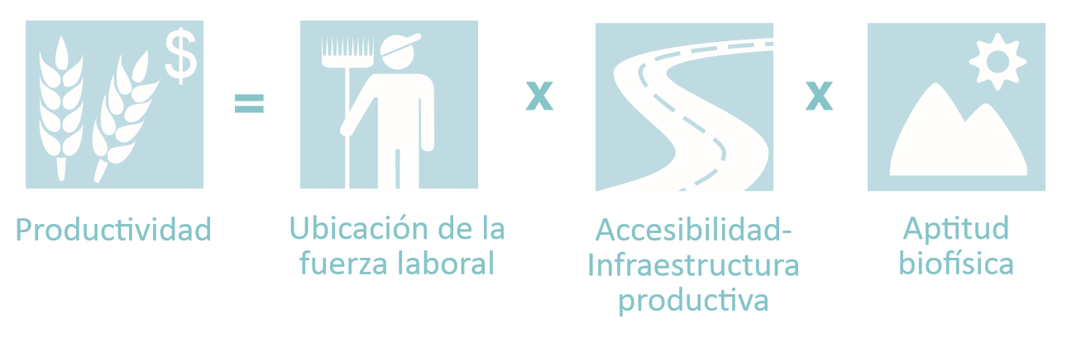 Ilustración 1: Proceso analítico del potencial productivo agrícola

**Fuente:** Estrategia espacial regional económica para la Costa Caribe de Nicaragua (BID, 2016)

Para determinar el área de un polo se necesita analizar la interacción entre las siguientes capas de información:

* **Aptitud Productiva:** conformada por subcapas de la Zonificación Ecológica Económica como suelos, fisiografía y clima, datos fundamentales como circunscripciones políticas, hipsografía (curvas de nivel) e hidrografía (cuerpos de agua superficiales); que nos permiten determinar si el territorio cuenta con las características biofísicas y espaciales ideales para el desarrollo de una actividad productiva priorizada en la estrategia regional de desarrollo rural bajo en emisiones (ERDRBE).
* **Accesibilidad:** conformada por subcapas de información geográfica de vías de transporte y comunicación (carreteras o caminos); que nos permite determinar si el territorio cuenta con las características de conectividad para el desarrollo de la actividad priorizada.
* **Fuerza Laboral:** conformada por subcapas de ubicación de centros poblados y ciudades, y demografía que concentran acceso a servicios básicos y permiten determinar la fuerza laboral necesaria para el desarrollo de las actividades productivas priorizadas en la ERDRBE.

### Aptitud Productiva

Denominado “aptitud productiva” al espacio geográfico donde se concentran la mayor cantidad de condiciones y requerimientos edafoclimáticas para la producción de especies, agropecuarios, forestales y acuícolas, así mismo para el potencial turístico.

Para el caso de la región Huánuco, el equipo técnico de trabajo

Tabla 1: Cultivos agropecuarios y especies forestales evaluados

|  |  |
| --- | --- |
| **Cultivos Agropecuario** | **Especie Forestal** |
| Arroz Capirona (variedad) | Eucalipto *(E. grandis/urograndis)* |
| Cacao | Pino *(P.radiata/patula)* |
| Café | Ciprés *(Cupressus sp.)* |
| Maíz amarillo duro | Bolaina *(Guazuma crinita)* |
| Palma Acietera | Capirona*(Calycohyllum spruceanum)* |
| Plátano | Tornillo *(Cedrelinga catenaeformis)* |
| Pasto Brachiaria | Teca *(Tectona grandis)* |
|  | Moena *(Aniba sp)* |

*Fuente:*

**Modelamiento de la aptitud productiva**

Para la obtención de la aptitud biofísica de cultivos y forestal de acuerdo a las cadenas productivas priorizadas de la región, se recopilaron informaciones edafoclimáticas, luego se realizó la selección en la tabla de atributos de rangos de las sub capas espaciales de la Zonificación Económica Ecológica donde contiene estudios del suelo, clima, fisiográfico, hipsografía e hidrografía, posteriormente se realizó la selección e intersección de capas edafoclimáticas como: temperatura (°C), altitud (msnm), precipitación (mm), topografía (pendiente %), profundidad (cm) y textura, permitiéndonos determinar si el territorio cuenta con las características biofísicas para el desarrollo de una actividad productiva.

En el siguiente cuadro se muestra los cultivos y especies forestales priorizadas.

1. **Aptitud biofísica y potenciales**
2. **Aptitud turístico o potencial turístico**

Para la obtención de las capas turísticas, se visitó la página “GEO GPS PERÚ”, descargando la información en formato KMZ, posteriormente convirtiéndolo en shape file para la identificación las zonas turísticas, esto no llenaba las expectativas para el estudio, ya que el departamento de Huánuco se caracteriza por tener potencialidades en el turismo, para poder completar la información se tuvo que investigar a detalle los sitios naturales, manifestaciones culturales, acontecimientos programados, etc. Para la obtención de toda esta información, se identificó las coordenadas UTM, posteriormente exportándolo al ArcMap y obteniendo capas para completar el presente estudio.

1. **Aptitud productiva**

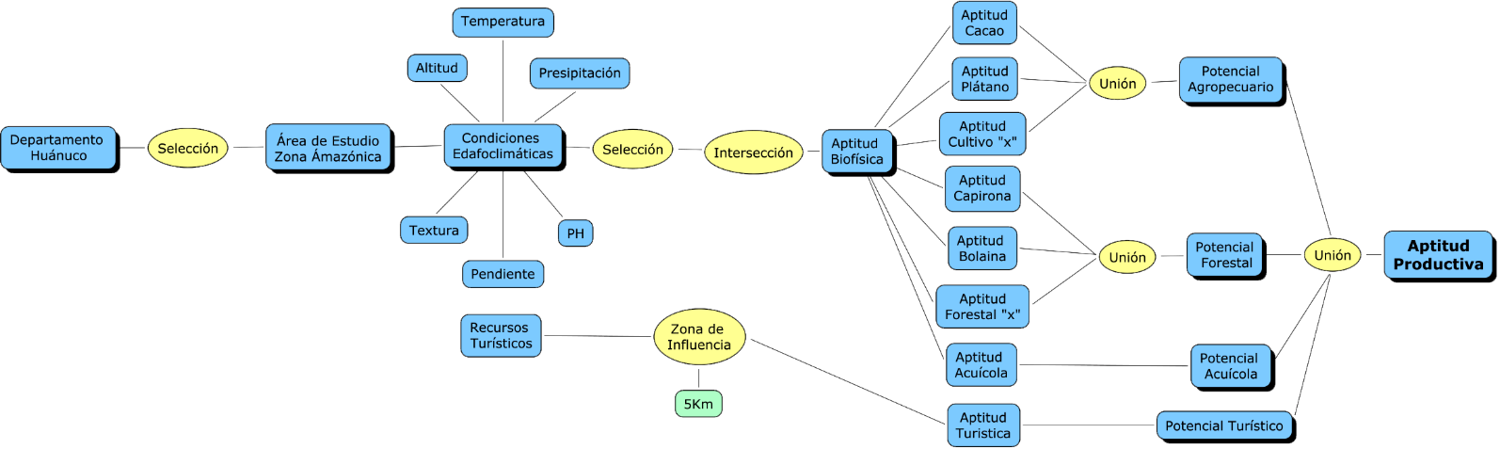

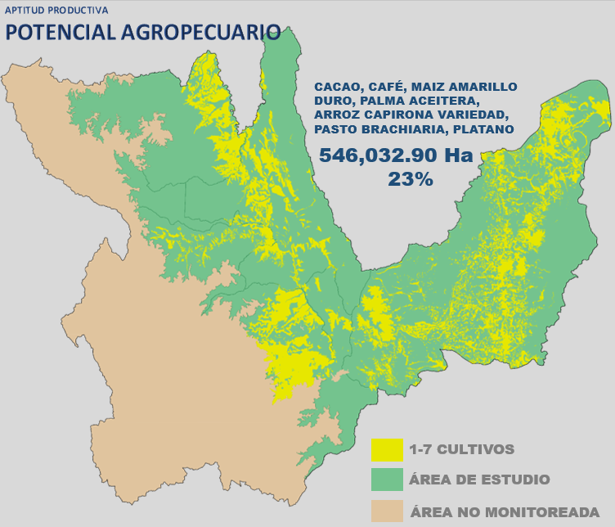 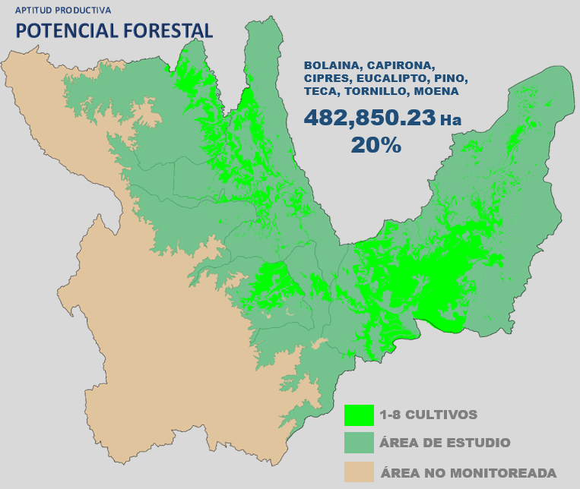

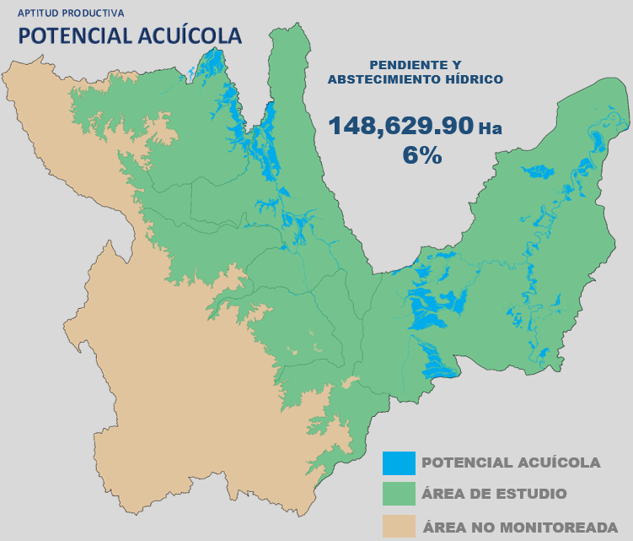 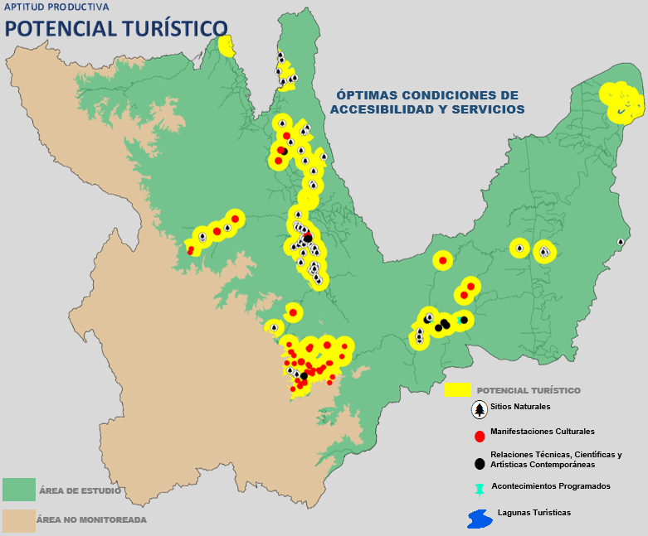

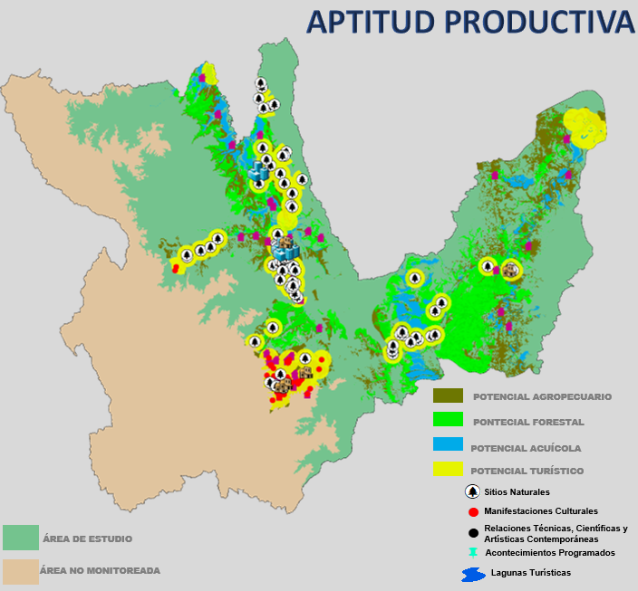

### Accesibilidad

Conformado por sub capas de información geográfica de las vías de transporte y comunicación, (carretera, caminos y fluvial), vale mencionar que para el transporte fluvial existen varios puertos en el rio principal navegable Pachitea, que pasa por la provincia de Puerto Inca, Los Puertos más importantes son Puerto Inca, Puerto Baldeón y Puerto Honoria, La poca infraestructura vial y una geografía muy accidentada, han impedido una integración al interior del departamento como en el caso de la provincia de Pachitea que está fuera del circuito económico administrativo y socio cultural, este este análisis nos permitió determinar si los territorios cuentan con las características de conectividad para el desarrollo de las actividades priorizadas de la región.

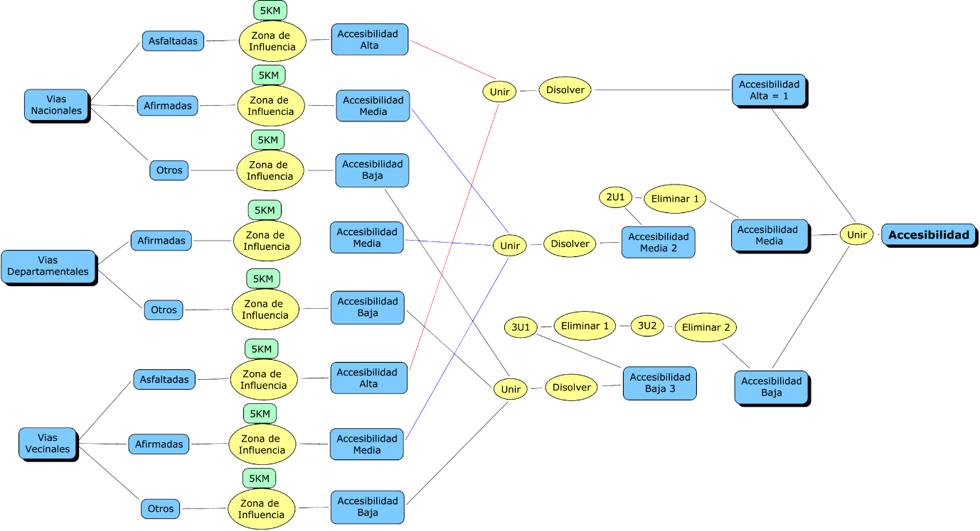

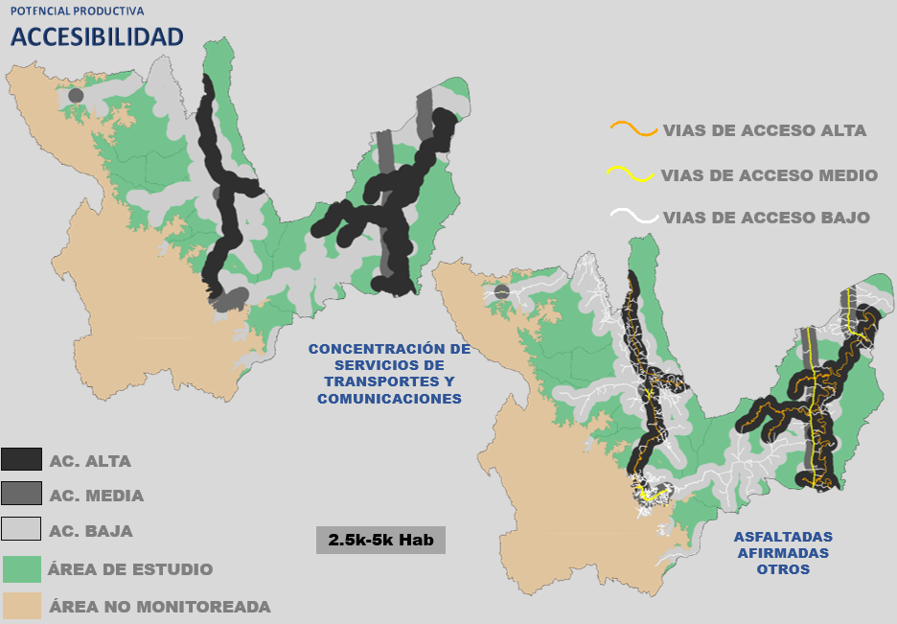

### Fuerza Laboral

La fuerza laboral es la capacidad mental y física de cualquier ser humano para llevar a cabo los servicios propuesto en la aptitud productiva.

Habiendo diferencias en el número de habitantes de centros poblados y condiciones de servicios básicos se clasifican, según el Reglamento de la Ley de Demarcación y Organización Territorial LEY Nº 27795, en ciudades, villas, pueblos y caseríos, donde ciudades son centros poblados con más de 5mil habitantes, villas entre 2,500-5,000 habitantes, pueblos entre 1000-2500 habitantes y caseríos entre 150-1000 habitantes, para el caso de Huánuco se considera como centros poblados potenciales a pueblos y caseríos que corresponden a 500-2500 habitantes.

La coyuntura de esta clasificación responde al porcentaje de participación del total de la población y la viabilidad del propósito de fomentar una aptitud productiva, es decir, según el Censo de Población y Vivienda del INEI al año 2017, Huánuco cuenta con 721, 047 habitantes, de los cuales el 38.55% (277,933 habitantes) forman parte del área de intervención con características fisiográficas boscosas, Siendo de esta el 70.01% (194,593 habitantes) población en edad de trabajar (PET), el 38.18% (106,113 habitantes) población económicamente activa (PEA), y el 16.18% (44,983 habitantes) son población económicamente activa en el rubro de Agricultores y trabajadores calificados agropecuarios, forestales y pesqueros, vinculadas a las aptitudes productivas del sector económico primario. Así mismo, se considera oportuno que la fuerza laboral incluya dentro de sus rangos de influencia, servicios básicos como salud, educación, saneamiento, energía eléctrica convencional, pues son ellos donde se concentra todos los servicios de logística necesaria.

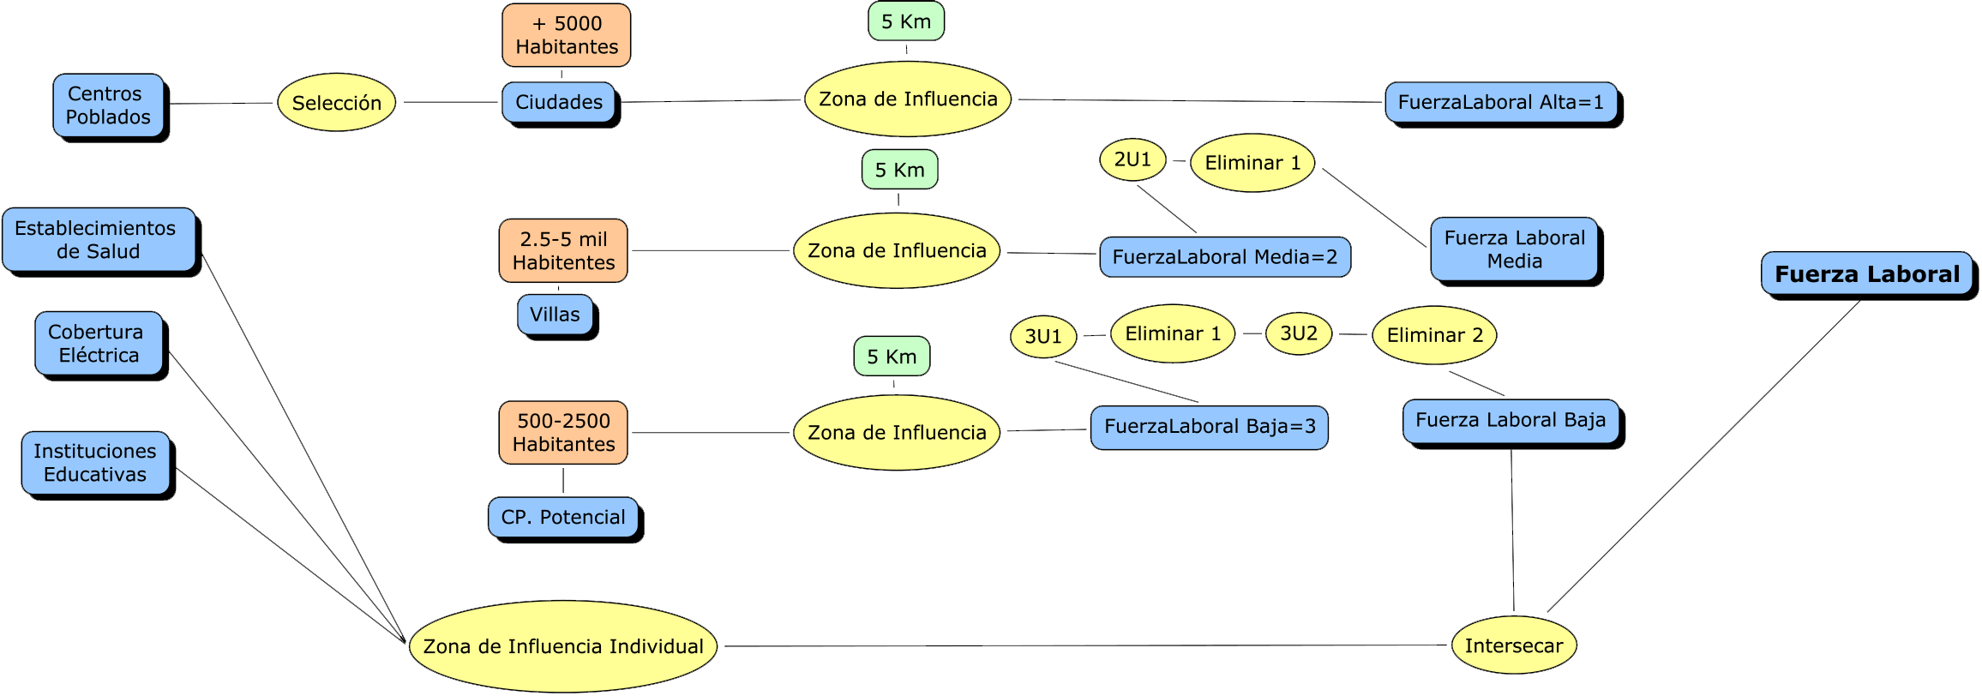

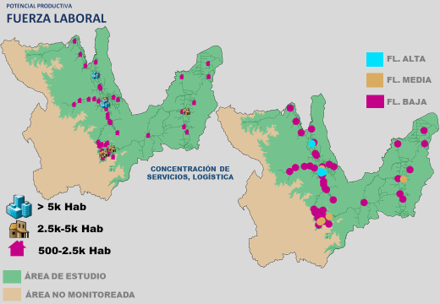

### Creación de los Polos de Desarrollo

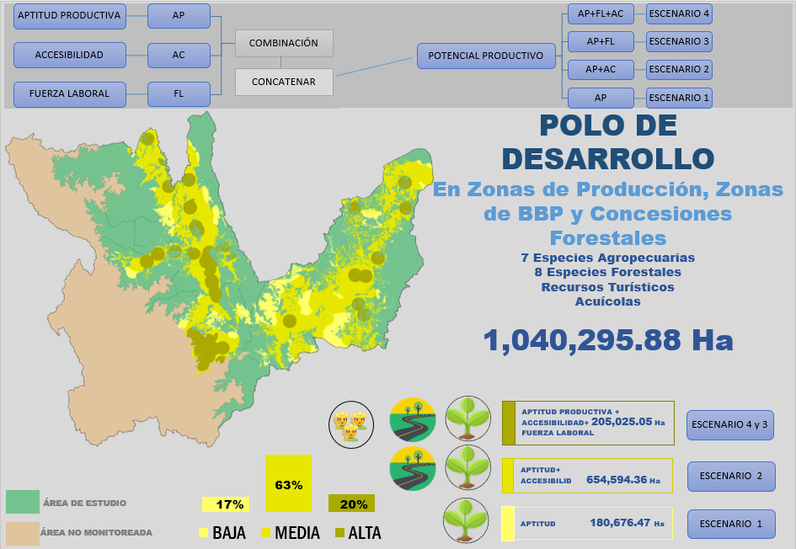

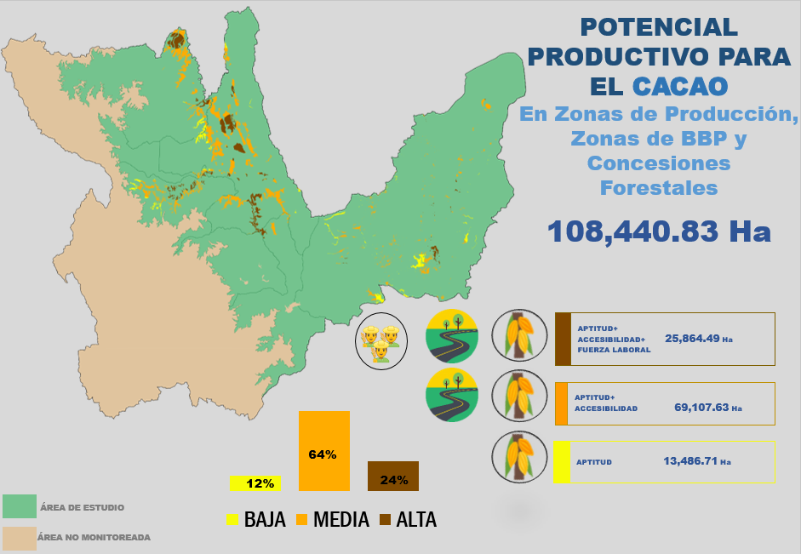

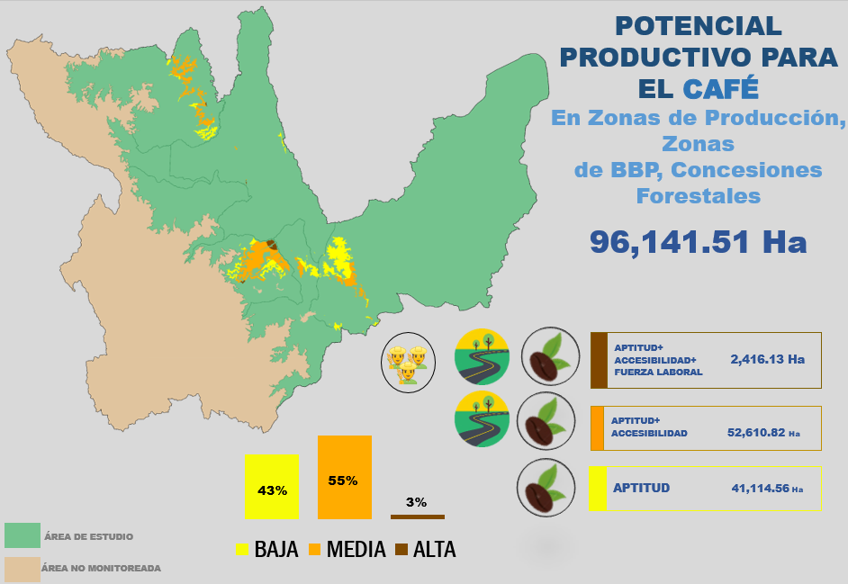

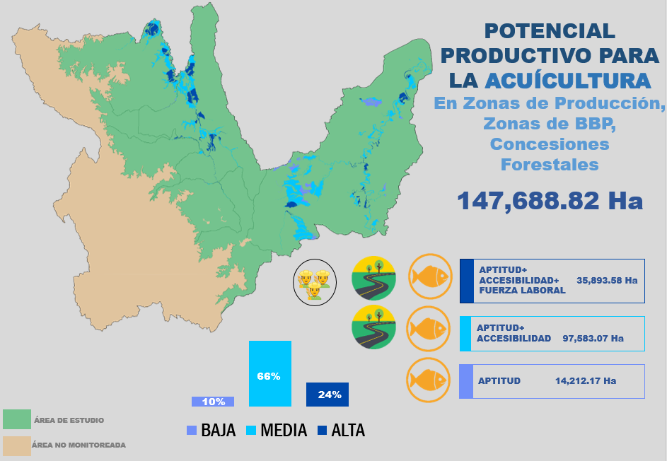

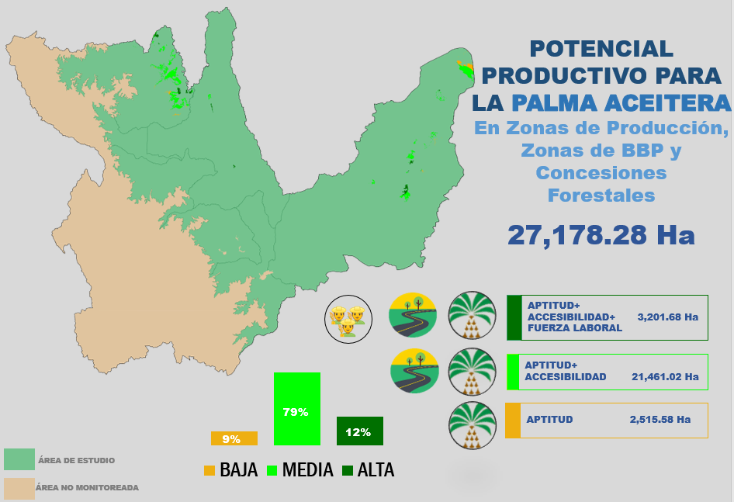

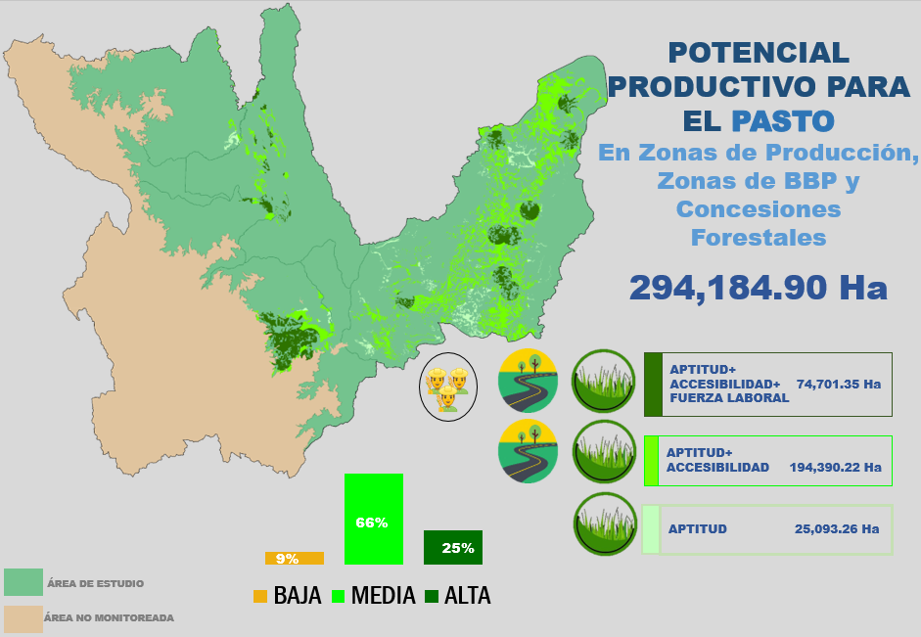

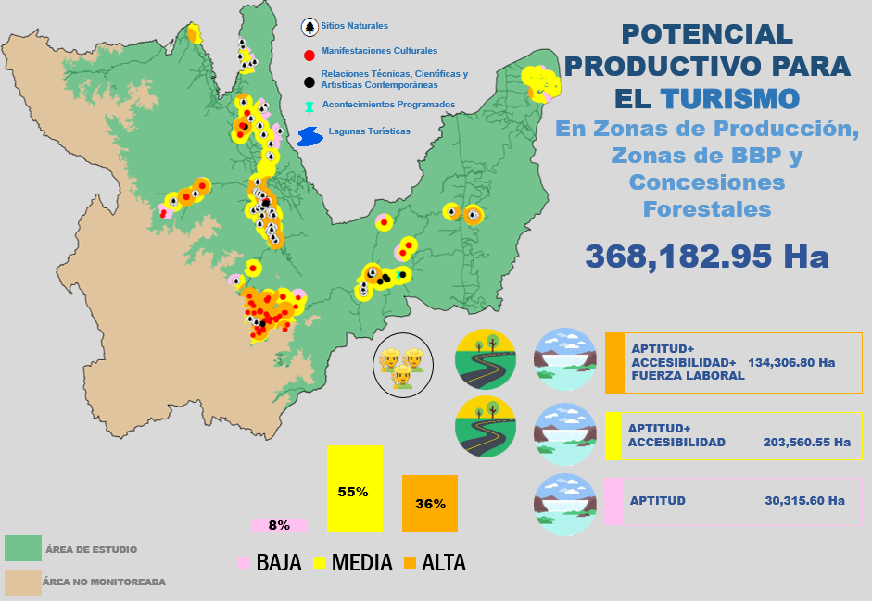

### Creación de la zona de amortiguamiento o buffer del polo de desarrollo

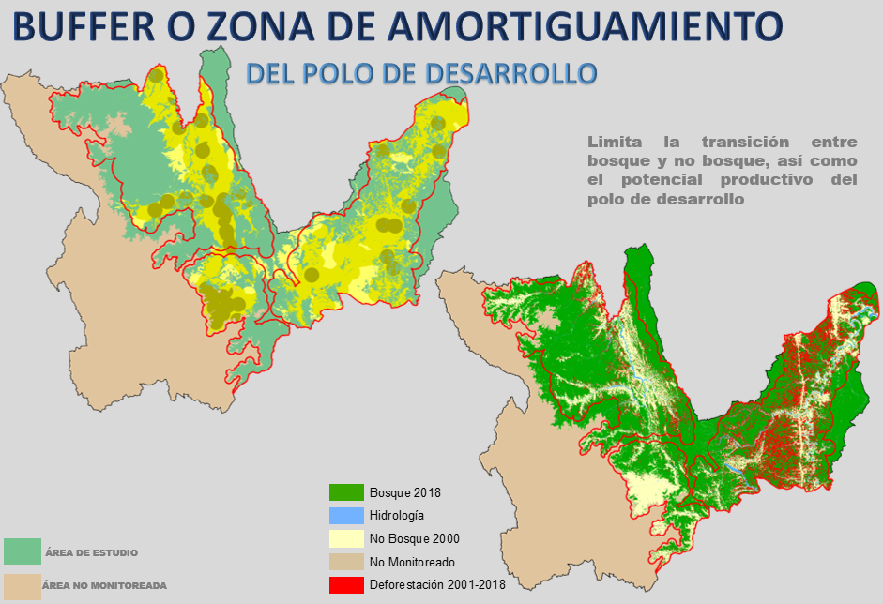

#### Buffer del polo de desarrollo Puerto Inca (863,128.29 Ha)

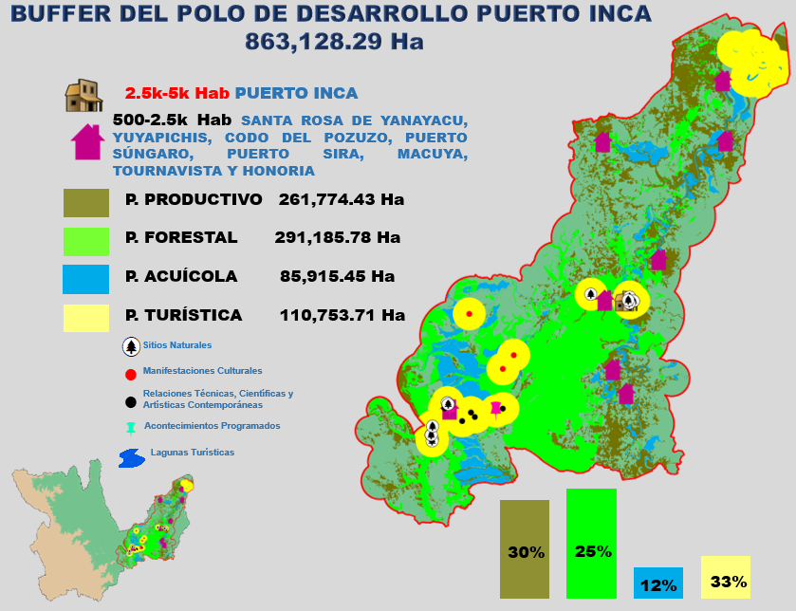

#### Buffer del polo de desarrollo Huánuco Pachitea (293,399.66 Ha)

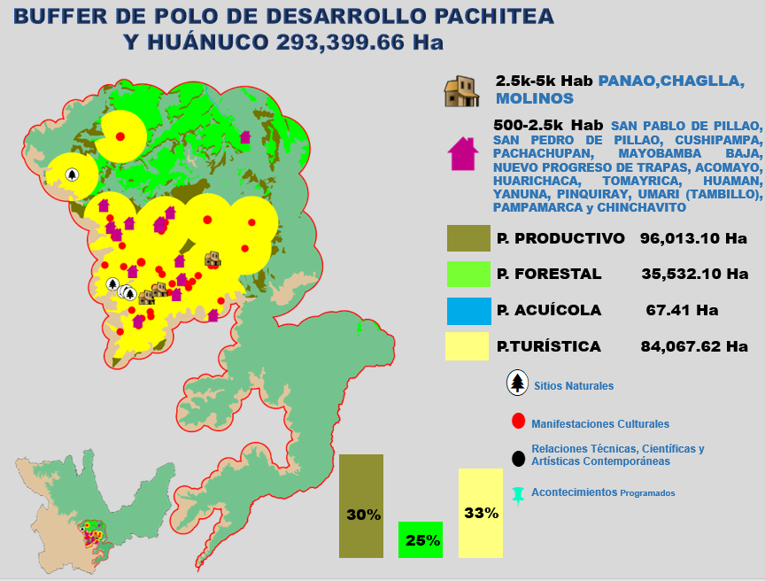

#### Buffer del polo de desarrollo Leoncio Prado (293,399.66 Ha)

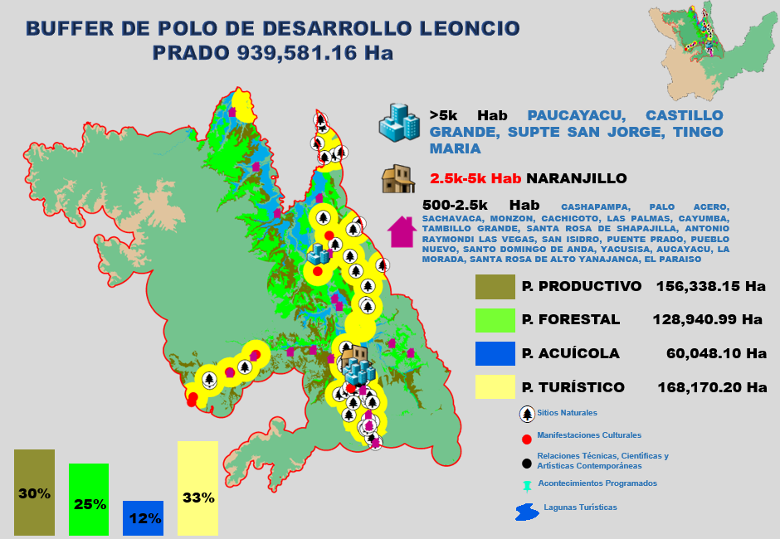

### Creación del bosque Vulnerable

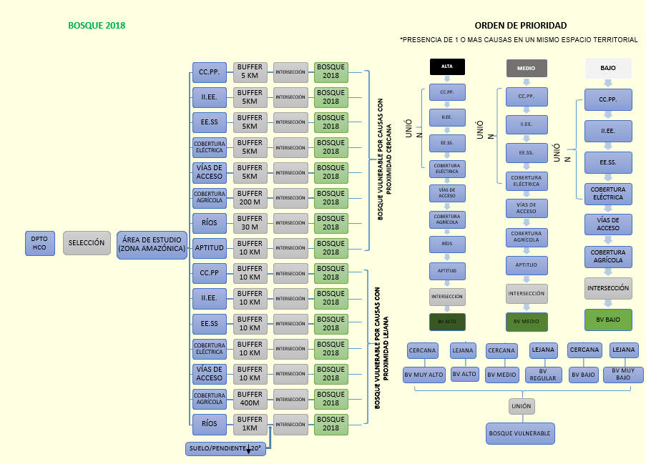

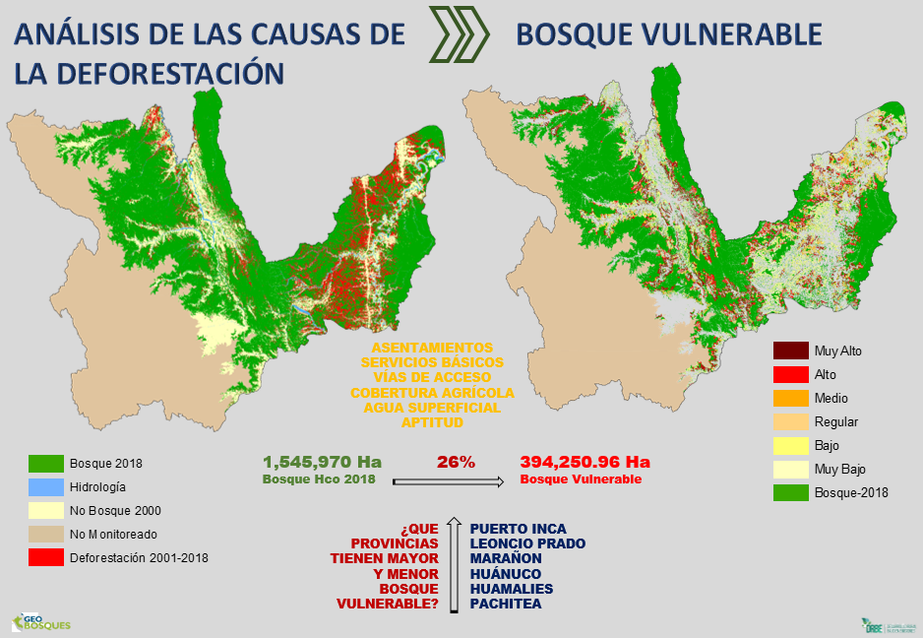

### Creación de los frentes territoriales

